Xilinx Zynq FPGA, TI DSP, MCU 기반의 프로그래밍 및 회로 설계 전문가 과정

강사 – Innova Lee(이상훈)
gcccompil3r@gmail.com

학생 – hoseong Lee(이호성)
hslee00001@naver.com


파일 I/O 제어,

프로세스 제어,

멀티 태스킹과 컨텍스트 스위칭,

signal 활용법,

IPC 기법

ls 만들기 03/23- 1.c

#include <sys/types.h>
#include <stdio.h>
#include <unistd.h>
#include <dirent.h> //디렉토리
#include <sys/stat.h>
#include <sys/types.h>
#include <string.h>
void recursive_dir(char *dname)
{
struct dirent *p; //디렉토리 내의 리스트
struct stat buf;
DIR *dp; //파일구조체와비슷. 디렉토리.
chdir(dname);
dp = opendir("."); //디렉토리 열고쓰려면 오픈해야함
printf("\t%s :\n",dname); //디렉토리이름
while(p = readdir(dp))
printf("%s\n",p->d_name); //디렉토리이름
rewinddir(dp); // 다시 처음으로 포인터를 가져다 놓는것.
while(p=readdir(dp)){ // dp 순회
stat(p->d_name,&buf);
if(S_ISDIR(buf.st_mode)) // 디렉토리 파일이라면
{
if(strcmp(p->d_name,".") && strcmp(p->d_name,"..")) // .파일을 들어가려는데 .하고 .. 은 제자리 반복이다. 즉, .이랑 .. 이면 들어가지마라.
recursive_dir(p->d_name);
}}
chdir(".."); // 상위 디렉토리 .. 프로그램 내부에서만 이뤄지는 작업임.
closedir(dp);
}
int main(int argc, char *argv[])
{
recursive_dir(".");
return 0;
}
모든게 파일이다 !

왜 Paging을 사용할까?
Paging 을 사용하면 어떤 부분에서 이점을 얻을 수 있을까?

성능? 아니다. 메모리를 많이 사용할 수 있어서 이다.

Mcu는 cpu 가 느리다. 그냥 바로 맵핑.

포크:
ps-1f PID 값이 나옴 -> 복사는 하되 PID 값은 다르다.

Fork - 또 다른 프로세스 만들기 03/23- 2.c

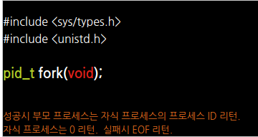

프로세스는 무조건 프로세스 하나당 하나씩, 유일한 번호가 배정된다. → 프로세스 ID
fork함수를 통해 새로 만들어지는 프로세스를 바로 자식 프로세스라고 한다.
그리고 자식 프로세스를 만들어준 프로세스를 가리켜 부모 프로세스라고 한다.

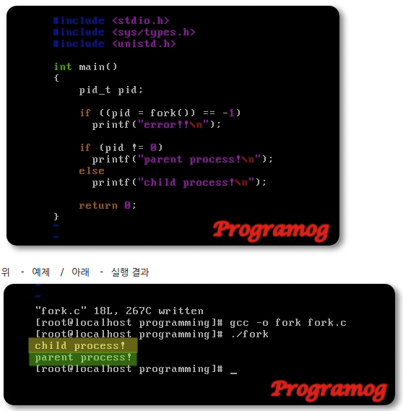

fork2 03/23- 3.c

#include <unistd.h>
#include <stdio.h>
#include <errno.h>
#include <stdlib.h>

int main(void)
{
pid_t pid;
int i;
pid = fork();
if(pid>0)
{
for(;;)
{
printf("%c",i+'A');
fflush(stdout);
}
}
else if(pid ==0)
{
for(;;)
{
printf("%c",i+'a');
fflush(stdout);
}
}
else
{
perror("fork() ");
exit(-1);
}
printf("\n");
return 0;
}

뭐죠?

기존의 for문을 벗어나면 안돼지만 if문과 else 문이 동시에 돌고 있는 것을 볼 수 있다. → 프로세스 여러개가 동시다발적으로 동작한다는 것.

Is Process Shared VM? 03/23- ps_test1.c, ps_test2.c

#include <stdio.h>  int main(void)  {  int a =10;  printf("&a = %#p\n",&a);  sleep(1000);  return 0;  } | #include <stdio.h>  int main(void)  {  int *p = 0x7ffc672d6654; // 1에서 나온 값 바꿔줌  printf("&a:%#p\n",*p);  return 0;  }
Gcc -o test ps_test1.c  1. ./test & | Gcc ps_test2.c  ./a.out → 세그먼테이션 폴트가남 이유는?? 꺼져 라고하는것임  이유: a프로세스가 만들어지는 순간 task_struct .. pgb 말고 pgp (페이지속성저장: 어떤녀석이 읽기 쓰기 를 가지고 있는가(권한))  b프로세스는 a프로세스에 대한 권한이 없기 떄문에 ( 여태까지는 파일에 권한이 있는것을 봤지만 메모리 자체에도 권한이있다)

프로세스에서 프로세스로 vm을 공유 하려하는데, 권한을 주기에는 너무 일이 힘들다. 그래서 파이프라는 개념이 있다.

IPC – 프로세스간 정보 공유

프로세스를 나누는 이유는 잘하는거해라 한놈은 모터제어 한놈은 레이더제어 작업을 효율적으로 분담하기위해
같이 있으면 메모리를 많이 차지하게 되니까 프로세스를 나눈다 .

COW 03/23- globalc
#include <unistd.h>
#include <stdio.h>
#include <errno.h>
#include <stdlib.h>

int global = 100;

int main(void)
{
int local =10;
pid_t pid;
int i;
pid =fork(); // 부모와 자식이 나눠지게된다.

if(pid>0) //부모
{
printf("global : %d,local :%d\n",global,local);
}
else if(pid == 0) // 자식
{
global++;
local++;
printf("global : %d,local :%d\n",global,local);
}
else
{
perror("fork()");
exit(-1);
}
printf("\n");
return 0;
}
C.ow : copy on write

text 기계어 먼저 복사해야해. 그리고 전역변수로 스택에 다각가니깐 복사 그리고 메모리에 쓰기 작업이 발생할 때 복사한다. -->즉 소새끼.

Non block처럼 작동 03/23- block.c
폴링 .
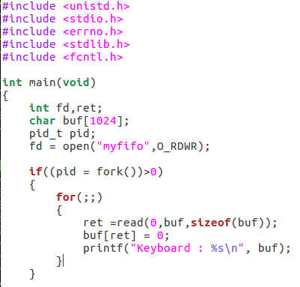

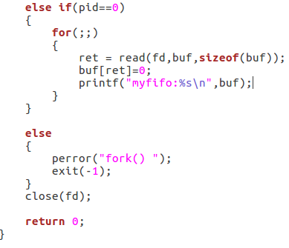

Zombie process 03/23- fork.c
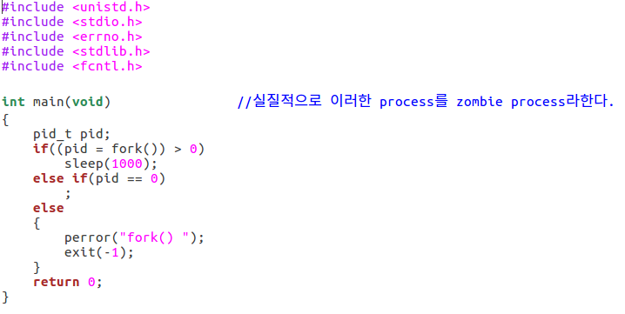

Extract Status
#include <unistd.h>
#include <stdio.h>
#include <errno.h>
#include <stdlib.h>
#include <fcntl.h>
#include <sys/types.h>
#include <sys/wait.h>

int main(void)
{
pid_t pid;
int status;
if((pid=fork())>0)
{
wait(&status);
printf("status : %d\n",status);
}
else if(pid == 0)
exit(7);
else
{
perror("fork() ");
exit(-1);
}
return 0;
}

비정상 종료란?

통칭 하자면 시그널이다.

process는 시그널을 맞으면 죽게된다.
#include <unistd.h>
#include <stdio.h>
#include <errno.h>
#include <stdlib.h>
#include <fcntl.h>
#include <sys/types.h>
#include <sys/wait.h>

int main(void)
{
pid_t pid;
int status;
if((pid=fork())>0)
{
wait(&status);
printf("status : 0x%x\n",(status>>8)&0xff);
}
else if(pid == 0)
exit(7);
else
{
perror("fork() ");
exit(-1);
}
return 0;
}
printf("status : 0x%x\n",WEXITSTATUS(status)); == printf("status : 0x%x\n",(status>>8)&0xff);
같은 뜻. 취향
#include <unistd.h>
#include <stdio.h>
#include <errno.h>
#include <stdlib.h>
#include <fcntl.h>
#include <sys/types.h>
#include <sys/wait.h>

int main(void)
{
pid_t pid;
int status;
if((pid=fork())>0)
{
wait(&status);
printf("status : 0x%x\n",status);
}
else if(pid == 0)
abort();
else
{
perror("fork() ");
exit(-1);
}
return 0;
}
Abort : 8비트

process Signal 추가 2/26 a.c wait10.c
#include <unistd.h>  #include <stdio.h>  #include <errno.h>  #include <stdlib.h>  #include <fcntl.h>  #include <sys/types.h>  #include <sys/wait.h>  void term_status(int status)  {  if(WIFEXITED(status))  printf("(exit)status : 0x%x\n",WEXITSTATUS(status));  else if(WTERMSIG(status))  printf("(signal)status: 0x%x,%s\n",status % 0x7f, WCOREDUMP(status) ? "core dumped" : "");  }  int main(void)  {  pid_t pid;  int status;  if((pid = fork())>0)  {  wait(&status);  term_status(status);  }  else if(pid == 0)  abort();  else  {  perror("fork() ");  exit(-1);  }  return 0;  } | #include <unistd.h>  #include <stdio.h>  #include <errno.h>  #include <stdlib.h>  #include <fcntl.h>  #include <sys/types.h>  #include <sys/wait.h>  #include <signal.h>  void term_status(int status)  {  if(WIFEXITED(status))  printf("(exit)status : 0x%x\n",WEXITSTATUS(status));  else if(WTERMSIG(status))  printf("(signal)status: 0x%x,%s\n",status % 0x7f, WCOREDUMP(status) ? "core dumped" : "");  }  void my_sig(int signo)  {  int status;  wait(&status);  term_status(status);  }  int main(void)  {  pid_t pid;  int i;  signal(SIGCHLD, my_sig);  if((pid = fork())>0)  for(i=0;i<10000;i++)  {  usleep(50000);  printf("%d\n",i+1);  }  else if(pid == 0)  sleep(5);  else  {  perror("fork() ");  exit(-1);  }  return 0;  }
시그널은 매뉴얼 → 어떤 상황에서 어떤 동작을 시킬 것인가를 지침.
불이 났을 때, 동작시켜야함.
자식이 죽으면 my_sig을 호출한다. 정상종료이기때문에 exit에 걸린다. 리턴0 했으므로 0이나옴. 해당 포인터는 정상종료됨을 의미함.
Signal chard가 동작하자마자 my_sig이 동작함 0→qi

참고

http://forum.falinux.com/zbxe/index.php?mid=C_LIB&page=5&document_srl=408536
https://blog.naver.com/skout123/50133225205

